Рынок и его основные свойства
Понятие «рынок» многогранно, и по мере развития общества и материального производства оно неоднократно менялось.
• Первоначально рынок рассматривался как базар, т. е. место рыночной торговли, рыночная площадь. Объясняется это тем, что появился рынок еще в период разложения первобытнообщинного общества, когда обмен между общинами становится более или менее регулярным и осуществляется в определенном месте и в определенное время.
• Более сложное толкование рынка дает французский экономист О. Курио. По его мнению, рынок — место, где отношения покупателей и продавцов свободны, иены легко и быстро выравниваются.
• Рынок — обмен товарами по законам товарного и товарно-денежного обращения.
• В литературе встречается определение рынка как совокупности покупателей и продавцов.
• Рынок рассматривается как тип хозяйственных связей между субъектами экономики, т. е. как механизм осуществления взаимодействия производства и потребления.
• Рынок — общественная форма организации и функционирования экономики; совокупность конкретных экономических отношений и связей между покупателями, продавцами, а также торговыми посредниками по поводу движения товаров и денег. Эти отношения отражают экономические интересы субъектов рыночных отношений и обеспечивают обмен продуктами труда.
• Рынок — система экономических отношений между людьми, охватывающая процессы производства, распределения, обмена и потребления, т. е. все стадии процесса общественного воспроизводства. Рынок являет собой сложный механизм функционирования экономики, который основывается на разнообразных формах собственности, использовании товарно-денежных отношений и финансово-кредитной системы. То есть рынок рассматривается как определенный тип экономической системы (системы хозяйствования).
• Рынок — совокупность сделок купли-продажи товаров и услуг.
Все рассмотренные выше определения рынка отражают различные грани понятия «рынок». В качестве наиболее популярного определения выделим следующее. Рынок — механизм, сводящий вместе покупателей, предъявляющих спрос, и продавцов, формирующих предложение материальных благ.
Сущность рынка проявляется в его функциях;
1. Функция саморегулирования товарного производства Предполагаем что за счет действия рыночного механизма осуществляется автоматическое согласование производства и потребления, поддерживается сбалансированность спроса и предложения по объему и структуре (при росте спроса объемы производства расширяются, при снижении — уменьшаются); регулирование происходит через куплю-продажу материальных благ. Рынок дает ответы на вопросы, стоящие перед любой экономической системой: что, как, для кого производить? И делает это автоматически.
2. Стимулирующая функция. Рынок побуждает производителей создавать необходимые товары с наименьшими затратами, чтобы при существующих на рынке ценах получать более высокую прибыль. Если отдельный производитель не способен оказать воздействие на рыночную цену, то получить большую прибыль он может только за счет снижения издержек и внедрения нововведений. Таким образом, рынок стимулирует развитие эффективного производства.
3. Информационная функция. Рынок дает объективную информацию о затратах на производство товаров, о количестве, ассортименте и качестве всех товаров и услуг, поставляемых на рынок, об объемах спроса на них и предложения.
4. Посредническая функция рынка заключается в том, что экономически обособленные производители в условиях глубокого общественного разделения труда находят друг друга на рынке и посредством рынка обмениваются результатами своей деятельности.
5. Регулирующая функция. Рынок устанавливает оптимальные пропорции между фирмами, отраслями, регионами, т. е. на микро- и макроуровне, за счет расширения или сужения спроса и предложения как на отдельных рынках, так и в рамках всей экономической системы.
Чтобы правильно понять роль и функции рынка, необходимо его рассматривать в рамках системы товарно-рыночного хозяйства. Товарно-рыночное хозяйство предполагает наличие двух подсистем — производства материальных благ и рынка, где осуществляется обмен. Причем взаимосвязь между названными подсистемами имеет двусторонний характер, т. е. имеют место и прямые, и обратные связи.
Производство товаров оказывает прямое воздействие на рынок. Во-первых, именно в сфере производства создаются материальные блага, имеющие определенную полезность для общества. Произведенная продукция поступает в сферу обмена, т. е. на рынок. Во-вторых, в основе товарного производства лежит общественное разделение труда. Общественное разделение труда создает необходимость рыночного обмена произведенной продукцией.
С другой стороны, рынок оказывает обратное воздействие на сферу производства. Во-первых, рынок соединяет (интегрирует) производство и потребление. Без рынка товарное производство не могло бы удовлетворять потребности общества в товарах и услугах. Во-вторых, рынок выступает в качестве главного контролера результатов производства, поскольку в процессе рыночного обмена выясняется, в какой мере количество и качество производимой продукции востребовано и соответствует потребностям покупателей. В-третьих, в процессе рыночного обмена реализуются экономические интересы продавца и покупателя. Экономические интересы продавцов связаны с возможностью максимизировать прибыль, а интересы покупателей — максимизировать общую полезность от потребления приобретенных товаров.
Обычно говорят не просто о рынке, традиционным стало употребление понятия «система рынков». Система рынков —
единая совокупность множества рынков различного назначения. В системе рынков достаточно определенно выделяются три
крупных взаимосвязанных элемента: рынок товаров и услуг, рынки факторов производства, финансовый рынок.
Рынок товаров и услуг подразделяется на множество рынков, на которых реализуются продовольственные и непродовольственные блага. Функционирование этого рынка требует создания товарных бирж, различных форм оптовой и розничной торговли, развитие маркетинга и создание маркетинговых организаций и т. д. Рынок услуг включает многообразные виды сервиса — коммунальное и бытовое обслуживание, финансовые и страховые операции, коммерческие, социальные и прочие услуги.
В ходе исторического развития, по мере созревания объективных экономических условий, от рынка товаров и услуг отделялись рынки факторов производства.
Объектами купли-продажи на рынках факторов производства являются земля, рабочая сила, средства производства. Рынок земли в каждой стране носит сугубо специфический характер, поскольку здесь важное значение имеет географический фактор и ограниченность самих земель, как никакого другого ресурса. Рынок рабочей силы организуется в форме бирж труда, где непосредственно формируется сложная инфраструктура, позволяющая сводить вместе работодателей и наемных рабочих, продающих свою рабочую силу. Биржи труда занимаются регистрацией безработных и свободных рабочих мест на предприятиях, они поддерживают тесную связь с профсоюзами и предпринимателями. Деятельность бирж труда финансируется государством, поскольку они выполняют работу огромной социальной значимости и не могут быть прибыльными организациями. На рынке средств производства организуется купля-продажа вещественных факторов производства — зданий, сооружений, станков, оборудования, транспортных средств. Этот рынок характеризуется двумя особенностями. Во-первых, спрос на средства производства тесно связан с движением ссудного процента на финансовом рынке (если норма ссудного процента падает, то спрос на средства производства растет, и наоборот). Во-вторых, этот рынок характеризуется высокой степенью неоднородности и исключительным разнообразием товаров.
Финансовый рынок — совокупность инвестиционных и кредитных рынков, рынков ценных бумаг, валютно-денежных, т. е. рынков капиталов. На финансовом рынке покупаются и продаются финансовые средства — деньги, облигации, акции, векселя и другие ценные бумаги. На этом рынке формируются ссудный процент, курсы валют, ценных бумаг. В настоящее время в современной рыночной структуре финансовый рынок является важнейшим после рынков товаров и услуг, поскольку не существует такого вида хозяйственных связей, который бы не был опосредован финансовым рынком. Он чутко реагирует на любые изменения в производстве товаров и услуг, в том числе и средств производства. По состоянию финансового рынка можно судить об общем положении дел в экономике.
Однако на этом характеристика структуры рынка не заканчивается. Ее можно рассматривать по видам рынков. Так, по объектам обмена выделяют рынки товаров, услуг, рабочей силы, инвестиций, ценных бумаг, денег и валюты, инноваций, информационных продуктов, лицензий, земли, недвижимости, средств производства и др. По географическому положению — местный рынок, региональный, национальный, мировой рынок. По степени ограниченности конкуренции — рынки совершенной конкуренции и рынки несовершенной конкуренции (монополистический, олигополистический, рынок монополистической конкуренции). По соответствию действующему законодательству — легальный и нелегальный (черный, теневой) рынки. В отраслевом разрезе — автомобильный рынок, нефтяной, сельскохозяйственный и др. По характеру продаж — оптовый и розничный рынки. Перечисленные структурные характеристики рынка свидетельствуют о неисчерпаемости и многообразии самой рыночной системы.
Эффективное функционирование как отдельного локального рынка, так и всей системы рынков требует соблюдения ряда условий: наличия частной собственности, обеспечивающей возможность конкурентной борьбы между производителями; рыночного соперничества не только между товаропроизводителями, но и между потребителями; свободы предпринимательства; свободы выбора у потребителей; свободного ценообразования, не допускающего тотального государственного вмешательства в процесс установления цен на рынке; наличия рыночной инфраструктуры, т.е. определенного комплекса институтов, предприятий, служб и учреждений, которые обеспечивают обслуживание рынка.
К сведению. В нашей стране в результате политических и экономических преобразований в 30-е гг. XX в. рынок как таковой перестал существовать. Его сменила государственная монополия. Это проявилось в государственной собственности на средства производства; плановом распределении государством основных экономических ресурсов и финансовых средств; регламентировании хозяйственных связей между субъектами экономики; нормированном распределении произведенной продукции; всеохватывающей монополии государства в экономике, исключающей возможность конкуренции между производителями и между покупателями.
Переход от государственной монополии к рыночным отношениям предполагал: формирование идеологии свободного предпринимательства; либерализацию иен; приватизацию государственной собственности; переход от административного к законодательному регулированию экономики; формирование рыночной инфраструктуры; либерализацию внешне экономической деятельности и прочие мероприятия.

Спрос. Законы спроса. Индивидуальный и рыночный спрос. Факторы спроса
Любой рынок представляет сферу взаимодействия спроса и предложения. Совокупность покупателей на рынке формирует спрос на товары, способные удовлетворить потребительские потребности. Следовательно, основой формирования спроса являются постоянно возрастающие потребности, для удовлетворения которых требуются самые разнообразные товары и услуги. Но для удовлетворения потребностей одного желания потребить тот или иной товар мало. За товары необходимо платить. Способность людей покупать на рынке материальные блага и услуги называется платежеспособным спросом. Мы будем анализировать именно такой спрос. Спрос — платежеспособная потребность человека, т. е. потребность, подкрепленная деньгами; спрос показывает, какие количества данного товара желает и способен приобрести покупатель по каждой возможной цене в каждый данный момент времени.
Экономисты моделируют спрос, т. е. представляют его в виде модели. Спрос рассматривается как функция множества переменных, главная из которых — рыночная цена товара. Общеизвестно, что количество купленных товаров зависит от их цены. Чем выше цена товара, тем меньшее его количество люди хотят купить, и наоборот, чем ниже цена, тем больше объем спроса на него. Подобную зависимость экономисты называют законом спроса. Закон спроса — при прочих равных условиях, чем ниже цена, тем больше величина спроса, и наоборот, чем выше цена, тем величина спроса меньше. Таким образом, между ценой и величиной спроса существует обратная зависимость.
Связь между ценой и объемом спроса на любой товар можно проиллюстрировать с помощью кривой спроса. Кривая
спроса — графическое выражение зависимости между ценой товара и величиной спроса, предъявляемого покупателями на
этот товар.
Кривая спроса (D) является нисходящей, убывающей. Подобное «поведение» кривой отражает действие закона спроса,
поскольку график показывает обратную зависимость между ценой товара X (Р_{х}) и величиной спроса на данный товар (Q_{x}). На
рисунке ниже падение цены с Р₁ до Р₂ ведет к росту объема спроса с Q₁ до Q₂.
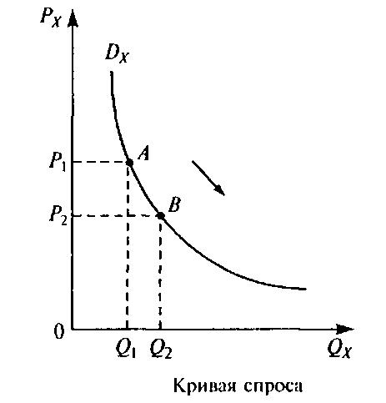
До сих пор мы рассматривали проблему с позиции одного единственного потребителя. Однако в реальной действительности спрос на любой гипотетический товар X предъявляют не один, а несколько потребителей. В связи с этим возникает необходимость определения двух новых понятий — «индивидуальный спрос» и «спрос рыночный». Индивидуальный спрос — спрос, предъявляемый отдельным покупателем (именно этот спрос мы рассматривали выше). Рыночный спрос — совокупность индивидуальных спросов. Чтобы получить величину рыночного спроса, необходимо просуммировать опросы индивидуальные. Переход от индивидуального спроса к рыночному спросу осуществляется посредством суммирования величин спроса, предъявляемого каждым отдельным потребителем при каждой возможной цене. А графически рыночный спрос определяется путем горизонтального суммирования графиков индивидуального спроса.
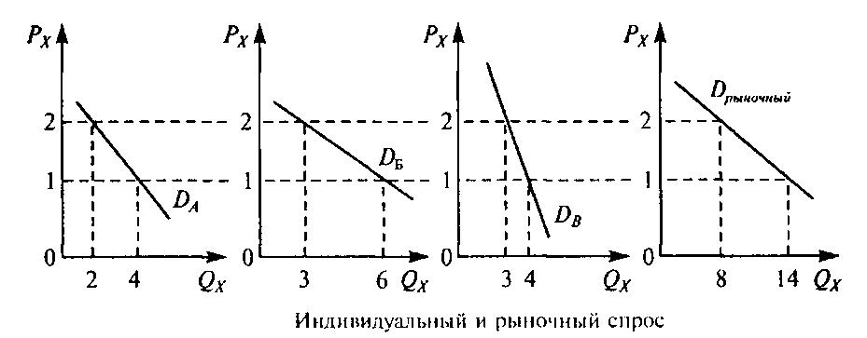

Неценовые факторы спроса.
Рассматривая категорию «спрос», мы акцентировали внимание на влиянии изменения цены товара на величину спроса. При этом предполагалось, что меняется только цена товара, все же остальные факторы, которые могут оказывать влияние на спрос (вкусы потребителей, доходы домохозяйств, цены на другие товары и т. п.), остаются неизменными. Но каждый из этих факторов сказывается на спросе на товар X, и под воздействием этих факторов спрос может меняться. В частности, при неизменной рыночной цене товара потребители могут предъявлять спрос на большее или меньшее его количество.
В том случае когда под влиянием изменения какого-то фактора величины спроса меняются при каждой данной цене, происходит смещение всей кривой спроса вправо или влево параллельно самой себе; говорят, что произошло изменение спроса — спрос возрос или сократился.
Если кривая D₀ смещается вправо, спрос увеличивается. Если кривая D₀ сместится влево, то спрос уменьшится. Неценовые факторы спроса иначе называются неценовыми детерминантами спроса.
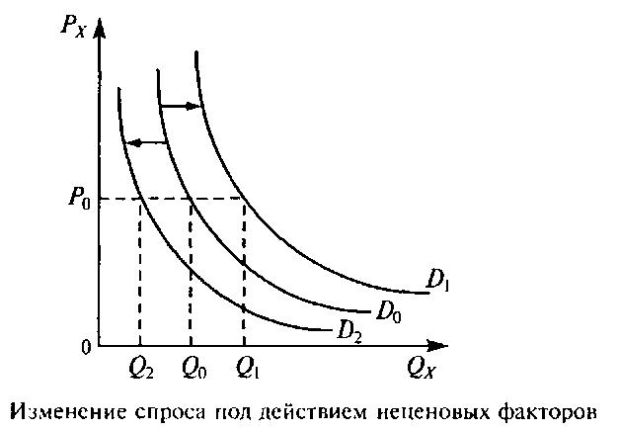
Наиболее существенное воздействие на поведение покупателей, а следовательно, и на сдвиг кривой спроса оказывают следующие детерминанты.
1. Вкусы и предпочтения потребителей» которые, в свою очередь, определяются такими факторами, как мода, реклама, качество потребляемых благ, обычаи, традиции и т. п. Если вкусы потребителей изменятся в пользу данного товара, то спрос на него увеличится, и кривая спроса сместится вправо.
2. Уровень доходов населения. Увеличение дохода потребителей приводит к тому, что они предъявляют спрос на большее
количество данного блага при каждой цене, т. е. спрос растет
и кривая спроса смещается вправо из положения D₀ в положение D₁. Соответственно, снижение уровня доходов населения
вызывает понижение спроса и сдвиг кривой спроса до положения D₂.
3. Цены на другие товары могут повлиять на изменение спроса на данный товар. В частности речь идет о ценах на взаимозаменяемые и взаимодополняющие друг друга товары. Взаимозаменяемые товары — товары, которые по своим потребительским свойствам похожи и могут быть заменены друг другом. Представим, что цена товара Y, заменителя X, возросла, тогда очевидно, что товар X становится относительно дешевле (по сравнению с Y) и покупатели будут стремиться приобретать в больших количествах товар Х при каждой возможной его цене, и график спроса на товар X сместится вправо. Аналогичным образом происходит смещение графика спроса на товар X влево при снижении цены Y. Например, чай и кофе в некотором смысле являются заменителями; с повышением цены на кофе увеличивается спрос на чай. Таким образом, между ценой на один из взаимозаменяемых товаров и спросом на другой существует прямая зависимость. Взаимодополняющие товары — товары, которые не могут быть использованы друг без друга (бензин и автомобиль, фотоаппарат и фотопленка, магнитофон и кассеты). Если товар Z дополняет товар X, то снижение цены Z повлечет за собой увеличение спроса на товар X и сдвиг кривой спроса на него вправо, а повышение цены Z вызовет обратный эффект, т. е. здесь зависимость между ценой на один товар и спросом на другой — обратная. Очень многие товары не связаны друг с другом, и изменение цены одного из них не оказывает воздействия на спрос на другой. Количество покупателей. Рост числа покупателей (например, за счет увеличения населения) в конечном итоге вызовет расширение спроса на товар.
4. Ожидания потребителей. Если покупатели ожидают изменения цен на товары, повышения или понижения своих доходов, определенных действий правительства, затрагивающих доступность товаров, то это может повлиять на их желание приобретать товар в данный момент, а, следовательно, вызовет изменение спроса. Так, ожидания будущего повышения цены товара (инфляционные ожидания) подстегивают спрос, т. е. потребители стремятся приобрести товар в больших количествах сегодня, боясь потерять возможность его купить в будущем, когда цена на него возрастет. Результатом ажиотажного спроса будет смещение графика D вправо.
5. Эффект отложенного спроса связан с существованием циклических колебаний спроса во времени — годовые, квартальные, недельные колебания. Так, в течение года имеют место три «пика» и три «провала» спроса. Первый «пик» — конец декабря — начало января (новогодние праздники), затем следует падение спроса. Второй «пик» — февраль — март — в России тоже приходится на праздники (23 Февраля, 8 Марта). Третий «пик» обычно приходится на август — сентябрь (период массовых отпусков, время подготовки к новому учебному году). Цикличность существует и в течение месяца — выделяют два «пика» — аванс и зарплату. В течение недели возрастание спроса наблюдается перед выходными.
Итак, на спрос оказывают воздействие как цена, так и неценовые факторы. В этой связи не следует путать изменения в спросе, происходящие под действием ценовых и неценовых факторов. При изменении в спросе происходит сдвиг кривой спроса, поскольку в этом случае при каждой цене предъявляют спрос на иное (большее или меньшее) количество товара. Перемены в спросе могут произойти только в случае изменения неценовых детерминант спроса. Когда же все неценовые факторы постоянны и не изменяются, а цена товара или увеличивается, или уменьшается, то мы от одного соотношения «цена—количество спрашиваемой продукции» при прочих равных условиях по закону спроса переходим к другому, новому соотношению «цена—количество спрашиваемой продукции». Соответственно, при снижении цены с Р₁ до Р₂ происходит смещение из точки А в точку В одной и той же кривой спроса. В подобных случаях вследствие действия закона спроса происходит лишь изменение величины (объема) спроса, перемещение вдоль кривой спроса.

Предложение. Закон предложения. Неценовые факторы предложения
Товаропроизводители исходят из потребностей людей и производят товары и услуги, продаваемые на рынке. Следовательно, совокупность товаропроизводителей обеспечивает людям удовлетворение их платежеспособного спроса, т. е. формирует предложение. Предложение — желание и способность производителей (продавцов) предоставлять товары для продажи на рынке по каждой возможной цене в каждый данный момент времени. Способность предоставлять товары связана с использованием ограниченных ресурсов, поэтому эта способность не столь велика, чтобы удовлетворить все потребности всех людей, ведь совокупные потребности, как известно, безграничны.
Объем предложения зависит от объема производства, но две эти величины не всегда совпадают. Величина предложения не тождественна объему произведенной продукции, поскольку обычно часть произведенной продукции потребляется в рамках предприятия (внутреннее потребление) и на рынок не предоставляется. С другой стороны, существуют различные потери при транспортировке и хранении товаров (например, естественная убыль).
На количество товара, которое фирма желает произвести, оказывают воздействие многие факторы, основные из которых следующие: цена самого товара; цена ресурсов, используемых в производстве данного блага; уровень технологий; цели фирмы; величины налогов и субсидий; ожидания производителей. Таким образом, предложение — функция многих переменных, но нас, прежде всего, интересует характер зависимости между величиной предложения и ценой товара при неизменности остальных факторов, способных оказать воздействие на предложение.
Между ценой и количеством предлагаемого товара существует положительная (прямая) зависимость: при прочих равных условиях с повышением цены возрастает и величина предложения, и наоборот, снижение цены сопровождается при прочих равных условиях сокращением объема предложения. Эта специфическая связь называется законом предложения.
Действие закона предложения можно проиллюстрировать при помощи графика предложения.
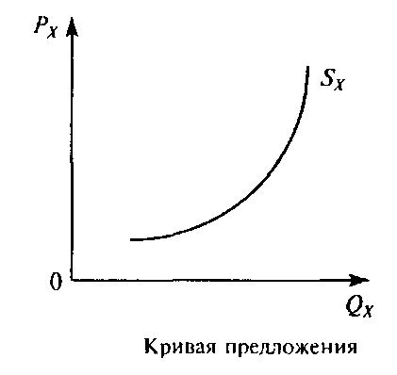
Кривая предложения — графическое выражение зависимости между ценой товара и количеством этого товара, которое производители хотят предложить на рынке. Кривая предложения имеет восходящий характер, что обусловлено действием закона предложения.
Так же, как и в случае со спросом, различают индивидуальное и рыночное предложение. Индивидуальное предложение — предложение отдельного производителя. Рыночное предложение — совокупность индивидуальных предложений данного товара. Рыночное предложение находится чисто арифметически, как сумма предложений данного товара разными производителями по каждой возможной цене. График рыночного предложения определяется путем горизонтального суммирования графиков индивидуального предложения.

Неценовые факторы предложения.
Кривая предложения строится исходя из предположения, что все факторы, кроме рыночной цены, остаются неизменными. Выше уже было указанно, что кроме цены на объем предложения влияют многие другие факторы. Они получили название неценовых. Под воздействием изменения какого-то из них величины предложения меняются при каждой цене. В этом случае говорят, что происходит изменение предложения. Это проявляется в смешении кривой предложения вправо или влево.
Когда предложение расширяется, то кривая S₀ смещается вправо и занимает положение S₁, в случае сужения предложения кривая предложения сместится влево до положения S₂.
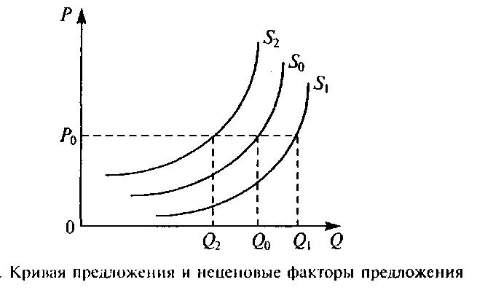
Среди основных факторов, способных изменить предложение и сместить кривую S вправо или влево, можно выделить следующие (эти факторы называются неценовыми детерминантами предложения):
1. Цены ресурсов, используемых в производстве товара. Чем больше должен платить предприниматель за труд, землю, сырье, энергоносители и т. п., тем ниже его прибыль и тем меньше его желание предлагать на продажу данный товар. Значит, при увеличении цен на применяемые факторы производства предложение товара снижается, а уменьшение цен на ресурсы, наоборот, стимулирует повышение количества предлагаемого товара при каждой цене, и предложение возрастает.
2. Уровень технологии. Любое технологическое усовершенствование, как правило, приводит к сокращению затрат на ресурсы (снижению издержек производства) и поэтому сопровождается расширением предложения товара.
3. Цели фирмы. Основная цель любой фирмы — максимизация прибыли. Однако зачастую фирмы могут преследовать иные цели, что сказывается на предложении. Например, стремление фирмы производить товар без загрязнения окружающей среды может привести к снижению количества предлагаемого товара при каждой возможной цене.
4. Налоги и субсидии. Налоги влияют на расходы предпринимателей. Рост налогов означает для фирмы рост затрат на производство продукции, а это, как правило, вызывает сокращение предложения; снижение налогового бремени имеет обычно обратный эффект. Субсидии ведут к снижению издержек производства, поэтому увеличение субсидий бизнесу, безусловно, стимулирует расширение производства, и кривая предложения смещается вправо.
5. Цены на иные товары также могут влиять на предложение данного блага. Например, резкое повышение цен на нефть может привести к увеличению предложения угля.
6. Ожидания производителей. Так, ожидания производителями возможного повышения цен (инфляционные ожидания) оказывают неоднозначное воздействие на предложение товаров. Предложение тесно связанно с инвестициями, а последние чутко и, главное, труднопредсказуемо реагируют на конъюнктуру рынка. Однако в зрелой рыночной экономике ожидаемый рост цен на многие товары вызывает оживление предложения. Инфляция в условиях кризиса обычно вызывает снижение производства и сокращение предложения.
7. Количество производителей (степень монополизации рынка). Чем больше фирм выпускает данный товар, тем выше предложение этого товара на рынке. И наоборот.
Так же, как и в случае воздействия на спрос ценовых и неценовых факторов, разделяют изменение предложения и изменение величины предложения:
• изменение неценовых факторов приводит к смещению самого графика предложения вправо или влево, поскольку в этом случае производители при каждой цене предлагают рынку иное (большее или меньшее) количество данного товара. Подобные перемены в предложении могут произойти только в случае изменений неценовых детерминант предложения. Здесь мы говорим об изменении предложения;
• всякий раз, когда в результате каких-то перемен в рыночной ситуации меняется величина предложения, а все факторы, влияющие на него, кроме цены товара X, остаются неизменными, кривая предложения на товар остается на прежнем месте, происходит перемещение вдоль кривой предложения. В подобных случаях при прочих равных условиях изменяется количество товара X, предлагаемое производителями к продаже. Здесь мы говорим об изменении величины предложения.

Рыночное равновесие. Цена равновесия спроса и предложения. Значение и функции цены в рыночной экономике
До сих пор мы рассматривали спрос на товар и его предложение отдельно. Подобный подход не позволяет ответить на принципиально важный вопрос: каким же образом на совершенно конкурентном рынке устанавливается такая цена, которая удовлетворяла бы как покупателей, так и продавцов данного товара? На рынке реальная цена товара, по которой будут осуществляться рыночные сделки, определяется в результате взаимодействия спроса и предложения данного блага.
Если цена оказывается зафиксированной на низком уровне, то покупатели не в состоянии найти то количество товара, которое хотели бы купить. Подобная ситуация в условиях рынка не может сохраняться длительное время. Действительно, фирмы будут видеть, что домохозяйства предъявляют спрос на большее количество товара. Это будет побуждать производителей нанимать дополнительные производственные ресурсы и расширять производство, поскольку каждая проданная дополнительно единица товара сулит им прибыль. При этом нужно помнить, что расширение производства в краткосрочном рыночном периоде сопряжено с увеличением затрат на единицу продукции, вследствие чего цена на товар будет подниматься. Таким образом, излишек спроса и нехватка товара будут стимулировать расширение производства. Избыточный спрос, порождающий дефицит товара на рынке, оказывает на цены давление «снизу», «подталкивает» их вверх. В условиях рыночного равновесия у фирм исчезнут побудительные мотивы увеличивать выпуск товара. Действительно, дальнейшее повышение объемов производства сопровождается ростом цен на товар и сокращением в этой связи количества товара, на которое предъявляется спрос. В результате на рынке появится избыток товара. Избыточное предложение — превышение объема предложения над объемом спроса. Нераспроданная продукция пойдет на склад и, в конечном итоге, может обернуться потерями для производителей. Поэтому и такая ситуация не может сохраняться длительное время. Избыточное предложение, порождающее избыток товара на рынке, оказывает на цены давление «сверху», заставляя их понижаться. В этой ситуации производители начнут сокращать выпуск товара, пока на рынке не установится равновесная цена. Только при такой цене две противоположные силы — давление на цены снизу и давление на цены сверху — уравновешиваются. Эта цена носит название равновесной цены —- цены, при которой количество товара, на которое предъявляется спрос, равняется количеству товара, которое предлагается к продаже фирмами. Все остальные цены являются неравновесными.
Ситуацию рыночного равновесия можно представить графически, совместив в одних осях координат графики спроса и предложения:
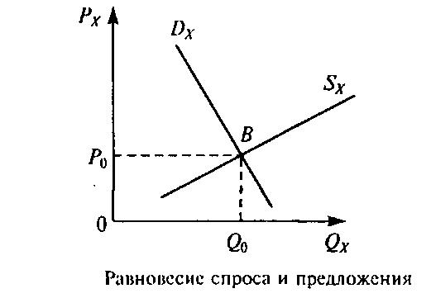
Точка В на рисунке получила название точки равновесия спроса и предложения, а ее проекции на оси абсцисс и ординат соответственно точками равновесного объема производства (Q₀) и равновесной цены (P₀). Итак, ситуация равновесия на рынке означает, что товаров произведено столько, сколько требуется покупателю такое равновесие - выражение максимальной эффективности рыночной экономики.
К сведению. Изменение рыночного спроса и предложения приводит к изменению рыночного равновесия. Так, если рыночный спрос растет и его график смешается вправо, то равновесная цена и равновесный объем производства увеличиваются. И наоборот, если при неизменном предложении рыночный спрос сокращается (график D₁ смешается влево), равновесная цена понижается, то в том же направлении изменяется и равновесный объем. Если при неизменном рыночном спросе растет рыночное предложение, тогда равновесная цена должна снизиться при расширении равновесного объема производства. В случае сокращения рыночного предложения ситуация обратная.
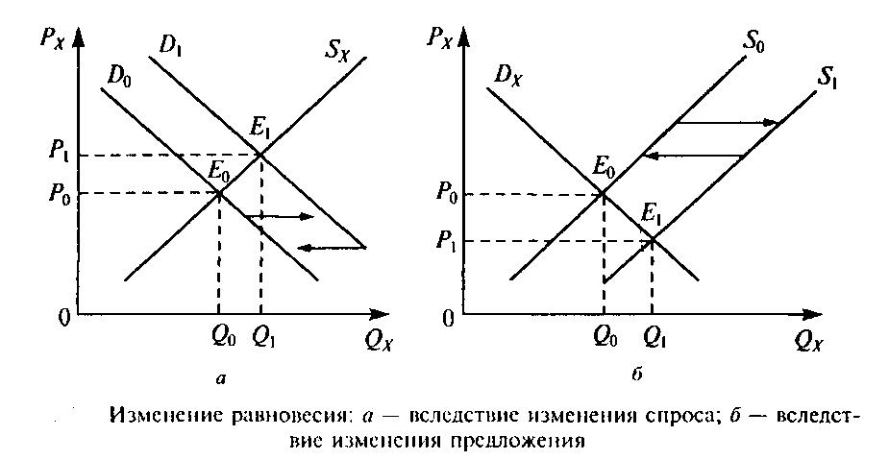
Выше описаны простые случаи изменения рыночного равновесия. Более сложные случаи, когда одновременно изменяются и рыночный спрос и рыночное предложение, представляют собой совокупность двух простых случаев. Исходя из этого и осуществляется анализ. Так, если рыночный спрос растет при одновременном увеличении рыночного предложения, то можно однозначно утверждать, что увеличится равновесный объем производства. А вот как изменится равновесная цена, будет зависеть от соотношения роста спроса и роста предложения, ведь рост спроса «толкает» рыночные цены вверх, тогда как расширение предложения их понижает. Поэтому, если рост спроса превышает рост предложения, равновесная цена вырастет. Если предложение увеличивается в большей пропорции по сравнению с увеличением спроса, то равновесная цена снижается. При абсолютно одинаковом изменении спроса и предложения рыночная цена не изменится.

Излишек потребителя и излишек производителя. Общая выгода от обмена.
Установившееся рыночное равновесие позволяет как продавцам, так и покупателям получать дополнительную и взаимную выгоду от обмена. В этом и проявляется общественная польза от установления равновесной цены. Чтобы пояснить это положение, необходимо ввести новые категории — дополнительная выгода потребителя (потребительский излишек), дополнительная выгода производителя (излишек производителя), общая выгода от обмена.
Кривая спроса показывает максимальную цену, которую готов заплатить потребитель за конкретное количество товара. Иными словами, если потребитель желает приобрести Q_{K} единиц товара X (рисунок ниже), то в соответствии с графиком спроса данное количество продукции он готов оплатить по цене Р_{к} за единицу. Однако на рынке, где господствуют отношения конкуренции, любое количество данного блага можно купить только по рыночной цене, т. е. цене, «диктуемой» рынком. В нашем случае — это P_{E}. Как видно на рисунке, Р_{К}>Р_{Е}, т. е. рыночная цена оказывается ниже цены потребителя. Таким образом, потребитель получает дополнительную выгоду, равную разнице между Р_{к} и Р_{Е} на каждую приобретаемую единицу продукции (при Q_{x}= Q_{K}), а на весь объем покупок дополнительная выгода потребителя составит площадь прямоугольника P_{F}P_{K}KL.
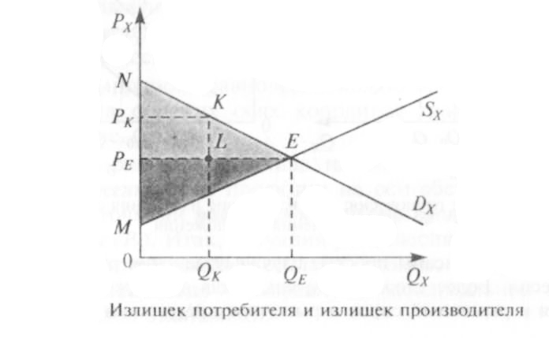
Аналогичным образом можно проанализировать ситуацию для любой точки на отрезке NE графика спроса. Этот отрезок состоит из множества точек, для каждой из которых можно найти величину дополнительной выгоды потребителя. В итоге мы получим множество прямоугольников, которые в своей совокупности сольются в треугольник P_{E}NE, отражающий общую величину дополнительной выгоды (излишка) потребителя. Итак, излишек потребителя — разность между рыночной ценой, по которой потребитель приобретает товар, и максимальной ценой, которую потребитель готов заплатить за данный товар. Излишек потребителя представлен ΔP_{E}NE, отражающим разность между рыночной ценой товара (P_{E}) и максимальной ценой, по которой потребитель был готов приобрести товар, ограниченную кривой спроса NE. По аналогии можно сформулировать понятие излишка производителя. Излишек производителя — разность между текущей рыночной стоимостью товара и минимальной ценой, по которой производитель готов продать свой товар. Излишек производителя представлен ΔМР_{Е}Е, являющимся разностью между рыночной ценой товара (Р_{Е}) и минимальной ценой, по которой производитель был готов продать товар, ограниченной кривой предложения ME.
На рынке совершенной конкуренции выгоду имеет как потребитель, так и производитель. Общая выгода от обмена, получаемая обществом, будет определяться как сумма излишков потребителя и производителя, т. е. ΔP_{E}NE + ΔМР_{Е}Е.

Спрос и предложение в условиях плановой экономики.Вмешательство государства в рыночное ценообразование — потолок цен и низший уровень цены.
В условиях огосударствления экономики рыночный механизм взаимодействия спроса и предложения не действует. Поэтому совершенно иное состояние рынка имело место в нашей стране и в бывших социалистических странах. Рынок был деформирован государственной системой распределения, дополнявшейся бартерным обменом и «черным рынком».
Поведение производителей не определялось рынком, а регламентировалось преимущественно государственными органами. В государственной экономике нет жесткой связи межу ценой, спросом и предложением товаров. Расширение производства обычно осуществлялось без учета цен и перспектив спроса. Государственные органы централизованно решали, что, как, в каком объеме производить. Таким образом, государство брало на себя функции рынка.
В плановой экономике, как и в рыночной, уменьшение цены товара влечет за собой увеличение объема спроса. Но совсем по-другому ведет себя предложение, объем которого определяется не рынком, а плановыми органами. Величина предложения здесь остается неизменной независимо от цены. Разница между плановой и рыночной экономикой заключается в кривой предложения — в командной экономике она является вертикальной, а при рыночной — отлогой. При государственной системе распределения, при ограничении роли рыночных сил не может быть и речи о равновесии спроса и предложения. Централизованная система управления, как показал опыт нашей страны, оказалась неспособной своевременно реагировать на изменение спроса и предложения. В результате характерными были то избыток продукции, то ее дефицит. Эти и другие недостатки административно-командной системы обусловлены недооценкой роли рынка.
Избыток или дефицит продукции может возникнуть не только в условиях плановой экономики, но и в условиях смешанной экономики, базирующейся на рыночном механизме. Дефицит или излишки продукции могут быть порождены вмешательством государства в процессы рыночного ценообразования. Подобная ситуация возникает, если правительство вводит так называемые потолок цен и низший уровень цены на ту или иную продукцию.
Потолок цены — установленная на законных основаниях максимальная цена на товар или услугу. Потолки цен обычно фиксируются на уровне ниже равновесного уровня цены. Они применяются при проведении социальной политики. Чаще всего речь идет о товарах первой необходимости. При таких обстоятельствах на рынке возникает дефицит. Предположим, что в силу объективных причин сократилось предложение некоторого продовольственного товара при стабильном спросе на него. В условиях невмешательства государства в рыночный механизм такие изменения в предложении повлекут за собой рост рыночной цены товара. Допустим, что правительство по причинам политического и социального порядка устанавливает потолок цены на данное благо, что приводит к появлению дефицита в размере (Q₂ - Q₁). Наличие дефицита будет давить на цену, вести к разбалансировке и развалу рынка, развитию теневого рынка. Выход из этого положения может быть в рационализации предложения на рынке рассматриваемого товара.
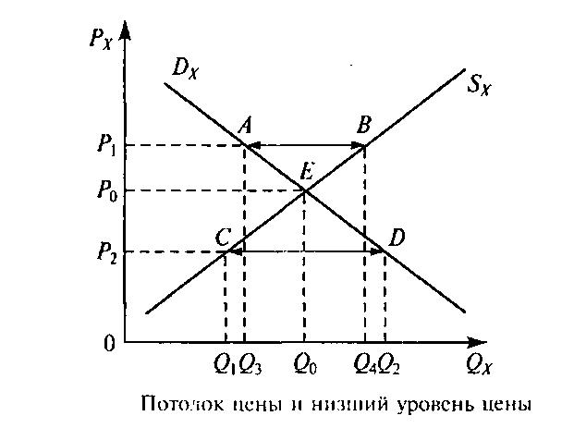
На рисунке Р₀ — равновесная цена; Р₁ — низший уровень цены; Р₂ — потолок цены.
Низший уровень (предел) цены — минимальная цена, установленная правительством и превышающая цену равновесия. Если государство вводит и фиксирует цены на уровне выше равновесного, т. е. вводит низший предел цены, то на рынке величина предложения данного блага будет превышать объемы спроса. Иными словами, рынок столкнется с излишками продукции, равными по величине (Q₄ - Q₃).
В условиях государственного вмешательства в процесс установления цены рынок не в состоянии на основе автоматического механизма регуляции решить эту проблему. Порождая таким образом проблему излишков продукции, государство берет на себя и ее решение во избежание кризиса перепроизводства в экономике. И именно государство скупает эти излишки. Обычно низший уровень цены вводится государством для поддержания отдельных производителей или для стимулирования производства отдельных видов товаров.

Роль и функции цен в рыночной экономике.
Особенность рыночного механизма состоит в том, что каждый его элемент теснейшим образом связан с ценой. Система цен в рыночной экономике играет роль основной организующей силы. Цены товаров служат ориентирами, руководствуясь которыми предприниматели и потребители делают свой выбор. В цене товара фокусируются материальные интересы всех участников рынка. Цена — многофункциональное экономическое явление, ведущая рыночная категория. Экономическая сущность цены позволяет выделить следующие ее функции.
1. Измерительная. Ее следует считать первичной функцией цены. Благодаря цене удается измерить, определить стоимость товара. Иначе говоря, определить, какое количество денег покупатель должен заплатить, а продавец получить за проданный товар. Зная цену единицы продукции и умножая ее на количество продаваемых продавцом и покупаемых покупателем единиц данного блага, мы устанавливаем величину денежного платежа за товары и услуги.
2. Соизмерительная. Эта функция цены связана с предыдущей. Соизмерительная функция цены заключается в сопоставлении ценности разных материальных благ. Сравнивая цены, мы получаем возможность различать более или менее дорогие, дорогие и дешевые товары. Если цена адекватно отражает полезность товара, т. е. его способность удовлетворять ту или иную потребность, то она может быть использована не только для сопоставления денежной ценности, но и полезности разных благ.
3. Уравновешивающая. Выполняя эту функцию, цена стимулирует рост предложения при дефиците товара и «разгружает» рынок от излишков, сдерживая рост предложения. Цена высокоэффективно уравновешивает спрос и предложение на рынке и делает это автоматически, без вмешательства государства.
4. Информационная. Рыночная цена несет в себе основную информацию о потребностях и спросе, о дефиците или излишках. Она служит основанием для принятия производителем решений о производстве товаров, а потребителем — решения о покупке. С информирующей функцией цены тесно связана направляющая ее функция.
5. Направляющая (ориентирующая). Эта функция цены основана на способности рыночной системы (посредством изменения цен) сигнализировать об изменении потребительских вкусов и вызывать надлежащую реакцию со стороны производителей и поставщиков ресурсов, что позволяет рынку саморегулироваться.
6. Учетная. По уровню цены можно судить об уровне затрат на производство той иди иной продукции.
7. Стимулирующая. Цена стимулирует производителя снижать издержки производства, применять наиболее эффективные технологии в целях максимизации прибыли. С другой стороны, цена стимулирует владельцев экономических ресурсов к поиску наиболее эффективных сфер их приложения, что в итоге приводит к повышению эффективности распределения факторов производства. И, наконец, именно цены способствуют формированию рационального спроса, так как стимулируют потребителей искать пути оптимального использования своего ограниченного дохода.
8. Распределительная. Через цены определяется распределение товаров между потребителями, доходов между домохозяйствами, ограниченных ресурсов между производителями.
9. Внешнеэкономическая. Цена выступает в роли инструмента торговых сделок, внешних платежей, взаимных расчетов между странами.
Отметим, что выполнение этих функций предполагает свободное движение цен, возможное только в условиях конкуренции на рынке. При инфляции или в случае монополизации рынка выполнение этих функций затрудняется или становится маловозможным, а в плановых экономиках цены и вовсе не могут выполнять ряд присущих им функций. В плановой (огосударствленной) экономике роль цены значительно ниже:
• цена не является механизмом автоматической координации решений продавцов продать (предложение), а покупателей купить (спрос) товар или услугу, а становится средством воздействия органов планирования на процесс достижения цели, обозначенной в плане;
• цены устанавливаются не в результате взаимодействия свободных сил спроса и предложения, а определяются в приказном порядке;
• цены не составляют систему связи между производством и потреблением;
• цены ориентированы на интересы предприятия-изготовителя (в рыночной модели цена — на интересы потребителя, представленные его спросом на рынке);
• государственные плановые цены максимально стабильны и ориентированы на полный учет затрат (в рыночной экономике цены отличает большая гибкость, подвижность и максимальный учет потребительских свойств продукции).

